﻿﻿15. Sitzung des Bau- und Planungsausschusses
25.05.2023, 18:00 Uhr
Sitzungssaal des Rathauses, Kölner Str. 256

- Änderung Flächennutzungsplan - Neuordnung verkehrswichtiger Straßen

Folgende Straßen werden als überörtliche und örtliche Hauptverkehrsstraßen in den Flächennutzungsplan Bergneustadt aufgenommen:

- ﻿die Bahnhofstraße / Sülemicker Straße / Sülemicker Feld / Petersbergstraße als Ortsverbindungsstraße von Wiedenest nach Belmicke
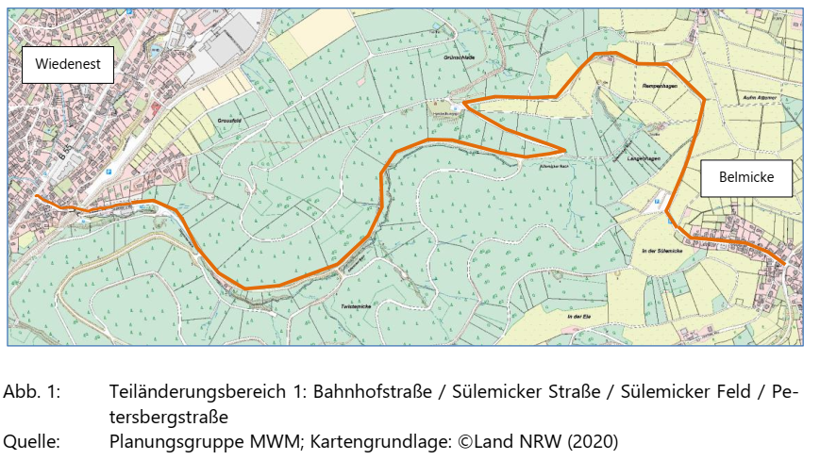
- die Frümbergstraße und die Martin-Luther-Straße im Stadtteil Wiedenest
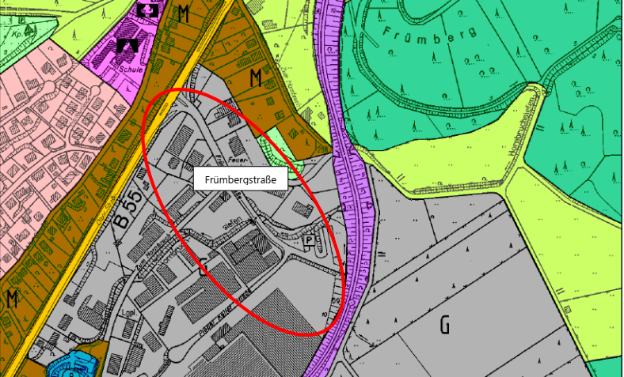

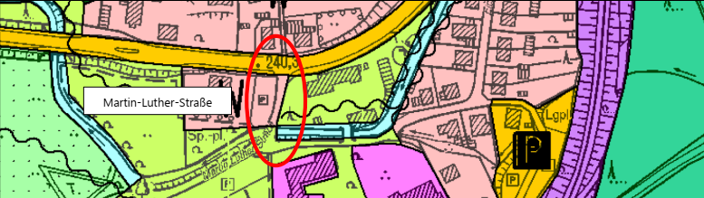

- die Wilhelmstraße im Zentralort Bergneustadt
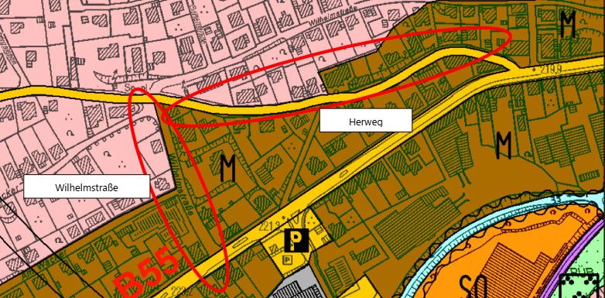
Die Straßen werden dadurch in der Planung aufgewertet, dies soll Ausbau und Sanierung beschleunigen.

Folgende Straßen werden als überörtliche und örtliche Hauptverkehrsstraßen aus dem Flächennutzungsplan Bergneustadt herausgenommen:
- ﻿Der Streckenabschnitt Herweg zwischen Kölner Straße und Wilhelmstraße
(Abb. s.o.)
- die Straße Auf dem Rosten im Stadtteil Wiedenest
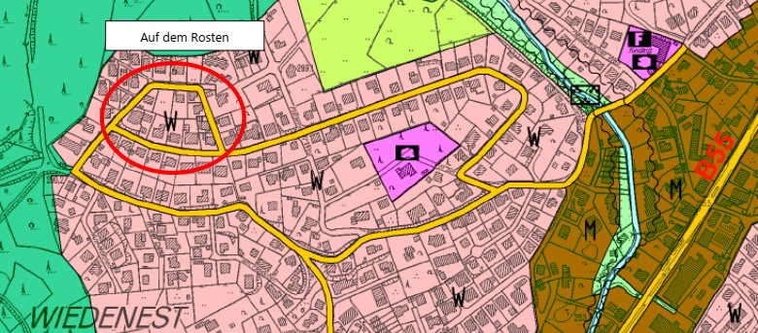
- die Straße Lingesten zwischen Wendeanlage Lingesten und Südring im Zentralort
Bergneustadt (nicht realisiert)
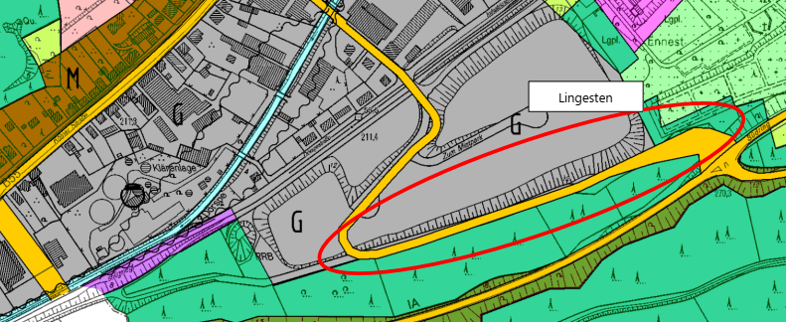

Da die Straßen bereits ausgebaut sind, besteht keine Notwendigkeit mehr, diese in der hohen Planungswertigkeit zu halten. Die Unterhaltung ist unabhängig vom Status der Verkehrswichtigkeit und findet weiterhin statt.
Wir haben den Umweltbericht zur Kenntnis genommen, die eingegangenen Anregungen und Bedenken abgewogen und dem Rat den Beschluss des FNP empfohlen.

- BP 73 – Heukelbach

Das Missionswerk Werner Heukelbach will die Gebäude am unteren Ende der Sülemicker Str. zu einem Bildungszentrum ausbauen
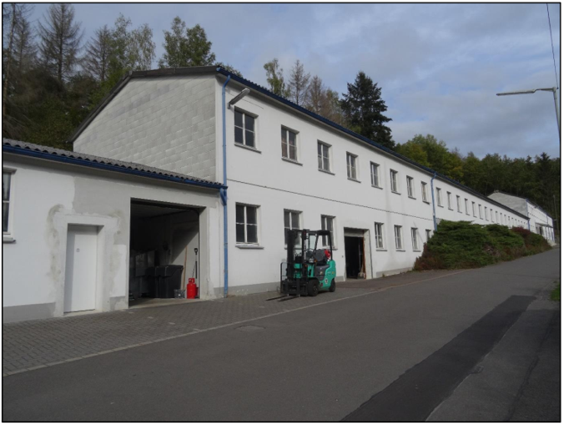
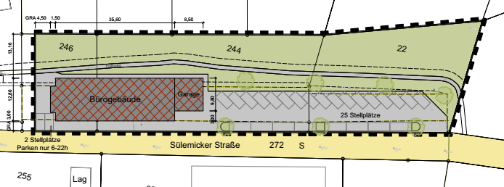
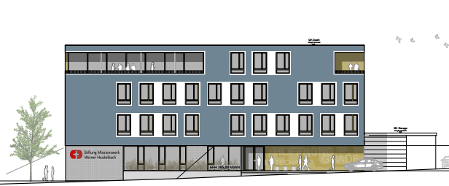
Wir haben die Artenschutzprüfung, schalltechnische Untersuchungen und den Umweltbericht zur Kenntnis genommen und die Anregungen und Bedenken abgewogen

- Bebauungsplan Nr. 71 Im Stadtgraben
- Beschluss zur Aufstellung eines Bebauungsplans
- Beschluss zur frühzeitigen Beteiligung
- Beschluss über den Entwurf
- Beschluss zur Auslegung und zur Beteiligung der Träger öffentlicher Belange
- Beschluss über etwaige Änderungen
- Beschluss über die Abwägung der Bedenken
- Beschluss zur erneuten Auslegung und zur Beteiligung der Träger öffentlicher Belange
- Beschluss über die Abwägung der Bedenken
- Beschluss über Satzung
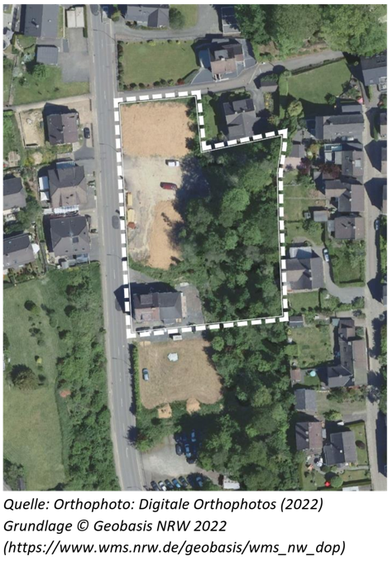
Die Hänge des Bergsporns der Altstadt gehören zum historischen Stadtbild von Bergneustadt. Der BP 71 regelt die Bebauung, so dass eine kleinteilige und der Umgebung angepaßte Wohnbebauung möglich ist, ohne die Sichtbeziehungen zur Altstadt zu beeinträchtigen.
Seit der Beteiligung der Öffentlichkeit, deren Anregungen und Bedenken wir hier abgewogen haben, haben sich Planänderungen ergeben, so dass eine erneute öffentliche Auslegung erforderlich ist.

- Flächennutzungsplan - GE Dreiort: Änderungsbeschluss und Beschluss zur Durchführung der frühzeitigen Beteiligung
- Beschluss zur Aufstellung eines Bebauungsplans
- Beschluss über Änderungen des Aufstellungsbeschlusses
- Beschluss zur frühzeitigen Beteiligung
- Beschluss über den Entwurf
- Beschluss zur Auslegung und zur Beteiligung der Träger öffentlicher Belange
- Beschluss über etwaige Änderungen
- Beschluss über die Abwägung der Bedenken
- Beschluss über Satzung
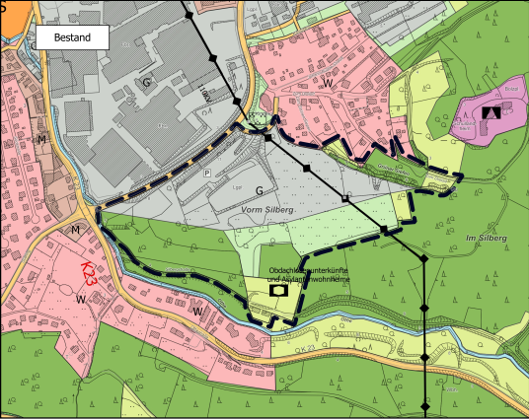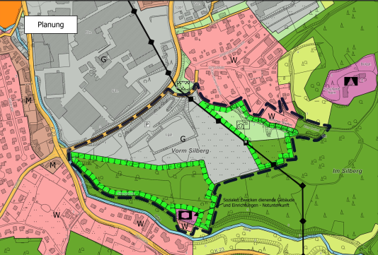
Nach der Beteiligung des Naturschutzbeirates und der Eigentümer wird ein kleiner Teil der gewerblichen Baufläche am westlichen Ortsrand aufgegeben, eine umfangreiche Grünzone wird ausgewiesen und es werden zwei kleine Wohnbauflächen ausgewiesen und Waldflächen kompensiert. Weiterhin wird die Fläche der ehemaligen Obdachlosen- und Asylantenheime als Fläche für Notunterkünfte ausgewiesen.

- Bebauungsplan Nr. 68 – Gewerbegebiet Dreiort
- Beschluss zur Aufstellung eines Bebauungsplans
- Beschluss über Änderungen des Aufstellungsbeschlusses
- Beschluss zur frühzeitigen Beteiligung
- Beschluss über den Entwurf
- Beschluss zur Auslegung und zur Beteiligung der Träger öffentlicher Belange
- Beschluss über etwaige Änderungen
- Beschluss über die Abwägung der Bedenken
- Beschluss über Satzung
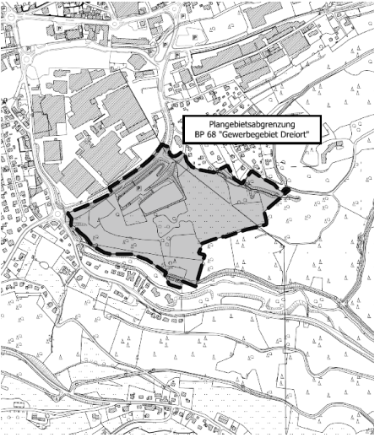
﻿Im August 2022 hatte der Bau- und Planungsausschuss die Aufstellung des Bebauungsplanes Nr. 68 – GE Dreiort beschlossen. Aufgrund verschiedener Untersuchungen und weiteren Bedarfen im Plangebiet muss die Abgrenzung angepasst werden. Der Bedarf eines Parkplatzes der Firma Martinrea Bergneustadt GmbH entfällt und kann somit aus dem Planverfahren gelöst werden. Durch eine kleine Erweiterung soll das Baurecht der Wohnhäuser an der Silbergstraße gesichert werden.
Die Unterlagen für die frühzeitige Beteiligung werden derzeit auf Grundlage der Beteiligung des Naturschutzbeirates vom 20.03.2023 und der Eigentümer – und Anliegerversammlung vom 31.03.2023 erstellt.
Wir haben die Berichte zu Vögeln, Fledermäusen, Schlingnattern, Haselmaus Biotoptypenbestand sowie die Bodengutachten zur Kenntnis genommen. Es gibt keine artenschutzrechtlichen Konflikte, der Boden ist mäßig für die geplanten Maßnahmen, d.h. er kann mit etwas Aufwand entsprechend hergerichtet werden.

- Bebauungsplan Nr. 72 und Flächennutzungsplan – GE Gizeh Süd
- Beschluss zur Aufstellung eines Bebauungsplans
- Beschluss über Änderungen des Aufstellungsbeschlusses
- Beschluss zur frühzeitigen Beteiligung
- Beschluss über die Abwägung der Bedenken
- Beschluss zur Auslegung und zur Beteiligung der Träger öffentlicher Belange (FNP und BP)
- Beschluss über etwaige Änderungen
- Beschluss über die Abwägung der Bedenken
- Beschluss über Satzung

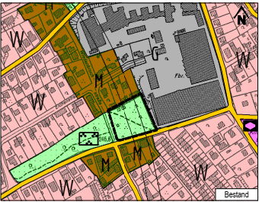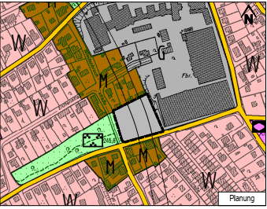
Durch die Darstellung weiterer gewerblicher Bauflächen am Stadtwald südwestlich an den bestehenden Flächen soll die Erweiterung und Modernisierung der Spritzgussanlagen der Firma GIZEH ermöglicht werden. Wir haben die Anregungen und Bedenken aus der frühzeitigen Beteiligung abgewogen und den Beschluss zur öffentlichen Auslegung gefasst. Hier nur der FNP, da der BP noch Zeit benötigt.

- Erneuerung der Brücke der K23 bei Immicke

Zum Thema Umleitung
Nach der von der CDU erreichten öffentlichen Aufmerksamkeit haben Gespräche zwischen dem Bürgermeister Matthias Thul und dem Kreisdirektor Grotens sowie dem Bauamtsleiter Amann stattgefunden. Die Sorgen und Anregungen der Bürgerinnen und Bürger sowie der Politik wurden vorgebracht und Alternativen besprochen. Im Einzelnen:

Umleitung über den Waldweg hinter der Firma Lobbe:
Zum jetzigen Zeitpunkt ist vorgesehen, den Waldweg nur für den Rettungsdienst freizuhalten. Eine Ampelregelung ist aus rechtlichen Gründen nicht möglich, da die 800m lange Strecke nicht schnell genug geräumt werden kann, wenn der Rettungsdienst entgegen der Ampelschaltung durch diesen Weg muss.
Für einen Begegnungsverkehr sei der Weg zu schmal und könne nicht ausgebaut werden, ohne rechtlich unzulässig in die Natur einzugreifen.

Ausweichstrecke über Am Heshahn
Der Kreis hat zugesagt, sich an einer Sanierung und Ertüchtigung der Ausweichstrecke finanziell zu beteiligen. Die ausgeschilderte Umleitung ist für den Fern- und ortsunkundigen Verkehr gedacht, sie soll nicht über die Ausweichstrecke laufen.

Einbahnstraße Waldweg und Ausweichstrecke Am Heshahn
Dies ist derzeit noch die realistischte Lösung, aber es gibt bei der Einbahnstraßenregelung ähnliche Probleme mit dem Rettungsdienst wie mit der Ampel.

Aufschub bis zur Sanierung Sülemicker Straße in zwei bis drei Jahren
Zuständig für die Prüfung der Brücken ist das Landesstraßeamt, dies hat festgestellt, dass die Brücke unverzüglich saniert werden muss.

Die CDU wies darauf hin, dass der geplante Radweg durch das Othetal sowieso über den Waldweg läuft und daher durch den Ausbau keine zusätzlichen Kosten entstehen.

Behelfsbrücke
Eine Behelfsbrücke wird noch geprüft, aber als unrealistisch eingeschätzt. Kosten und Aufwand stehen in keinem angemessenen Verhältnis.

Aufschub bis zum Frühjahr
Um die Straße nicht im WInter ohne Arbeiten gesperrt zu lassen, wurde die Möglichkeit des Beginns der Arbeiten im Frühjahr diskutiert. Da die Bauzeit 10 Monate beträgt, verschiebt das nur das Problem. Der Kreisbauausschuss hat den Baubeginn Oktober 2023 mittlerweile bestätigt und dem Kreistag so empfohlen.

Zum Thema Schwerlastverkehr:

Reduzierung der Traglast der Brücke:
Das ist rechtlich bei Kreisstraßen nicht möglich

Mautpflicht:
Diese kann nur bei Autobahnen und Bundestraßen erhoben werden, nicht bei Kreisstraßen

Verkehrsaufkommen
Der Kreis teilt die Befürchtungen nicht, einige Ausschussmitglieder sahen das genauso, kein LKW-Fahrer würde freiwillig den Umweg nehmen. Der Bürgermeister will die Befürchtungenernst nehmen und das Thema weiter begleiten, zum Beispiel mit Verkehrszählungen.

Viele Ausschussmitglieder hinterfragten die Aussagen und hatten Anregungen wie Begegnungsbuchten, Fernschaltung der Ampel für Rettungswagen, Zweifel an der fehlenden Breite, etc.

Die CDU hat den Bürgermeister beauftragt, das zugesagte Gespräch des Kreises mit den Fraktionsspitzen zu organisieren

- Satzung der Stadt Bergneustadt über die endgültige Herstellung der Erschließungsanlage Johann-Hackenberg-Str.
Die Johann-Hackenberg Str. ist vollständig hergestellt, hat aber keine Gehwege und Begleitgrün. Diese haben wir aus der Satzung genommen, um das Verfahren abzuschließen

- Satzung der Stadt Bergneustadt über die endgültige Herstellung der Erschließungsanlage Verlängerung „Zum Knollen“
Die Verlängerung „Zum Knollen“ ist vollständig hergestellt, hat aber keine Gehwege und Begleitgrün. Diese haben wir aus der Satzung genommen, um das Verfahren abzuschließen

- Ausgleichsflächen
(noch keine Vorlage)

- Bauanträge, Bauvoranfragen etc. zur Kenntnisnahme
Haben wir zur Kenntnis genommen…

- Mitteilungen

12.1. ﻿Sachstand Barrierefreiheit der Schulen

Die Kosten für je einen Hydrauliklift in Gymnasium und Realschule sind vorgelegt worden. Nach den positiven Erfahrungen der in 2022 eingebauten Schallschutzdecken in der Grundschule Wiedenest sollen weitere Räume, die Bedarf haben, umgesetzt werden. Sowohl die GGS Wiedenest als auch Räume in der Sonnenschule Bergneustadt sind hier denkbar.

12.2 ﻿Sachstandsbericht aus dem Tiefbau an den Bau- und Planungsausschuss

- Zu den beiden Rad/Gehwegverbindungen (Pernze – Niederrengse und Bergneustadt – Belmicke) werden z. Zt. die Zuschussanträge erstellt. Falls die Förderungen bewilligt werden, ist geplant, die Verbindung Pernze – Niederrengse in 2024 und Bergneustadt – Belmicke in 2025 umzusetzen.

- Die 24 wichtigsten Bushaltestellen sollen barrierefrei umgestaltet werden. Für den 1. Bauabschnitt wird z. Zt. ein Förderantrag erarbeitet, Förderquote 90 %.

- Z. Zt. läuft der 1. Bauabschnitt (BA) zur Kanalsanierung Dreiort (Bereich Brückenstraße und Karlstraße). Die Umsetzung des 2. BA (Wiesenstraße) ist ab Frühjahr/Sommer 2024 vorgesehen.

- Beim Starkregenereignis 2021 gab es an zwei Regenwasserkanälen Schäden. Die Sanierung am Kanal in der Nistenbergstraße soll in der 23./24. KW beginnen.

- Das Regenrückhaltebecken (RRB) Belmicke ist in der Planungsphase. Hier sind noch Abstimmungen mit der Unteren Wasserbehörde erforderlich. Erst wenn alles geklärt ist, kann in die Ausschreibung eingestiegen werden.

- Die Ausschreibung für den Endausbau der vorhandenen Baustraße im Gewerbegebiet Lingesten soll im Herbst erfolgen. Zuvor erfolgt noch die Glasfaserverlegung in den Gewerbegebieten durch die Deutsche Glasfaser.

- Die Glasfaserverlegung (Eigenausbau Telekom/Glasfaser Plus) in Bergneustadt, Hackenberg und Leienbach ist in vollen Zügen. Die Trassenbegehungen und Zustimmungen sind abgeschlossen. Hier erfolgt jetzt eine Baubegleitung.

- Beim Eigenausbau der Deutschen Glasfaser in Wiedenest und Pernze sind noch die kompletten Trassenbegehungen durchzuführen.

- Anfragen, Anregungen, Hinweise

- Anfrage zum Ausgleichsfläche im Plangebiet Schlöten II

Nichtöffentliche Sitzung

- GE Dreiort – Auftragsvergabe für die Aufstellung des Bebauungsplans

- GE Dreiort – Auftragsvergabe Erschließungsplanung

- ISEK Altstadt und Innenstadt B5 Talpark – Auftragsvergabe für den Bau des Talparks

- Mitteilungen

- Anfragen, Anregungen, Hinweise

